向日葵今日动态
2024/10/17 星期四
幼儿在园情况
- 集体活动：精细动作《吸管项链》
活动目标：1.通过活动提高幼儿手眼协调能力，培养幼儿的观察力。
2.锻炼手部精细动作，启发幼儿的创造性思维，体验游戏带来的乐趣。
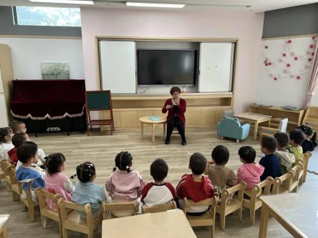 | 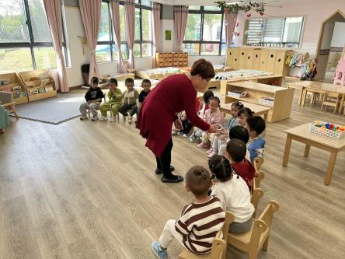 | 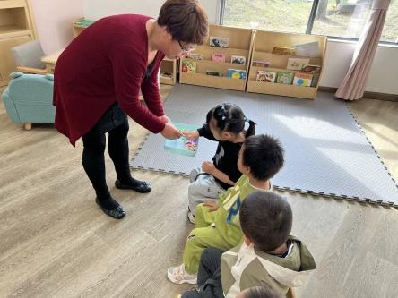
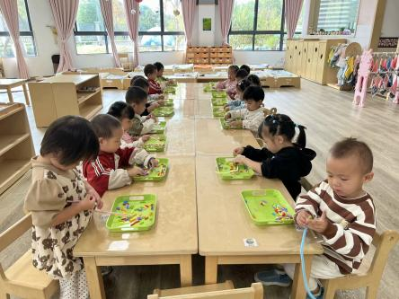 | 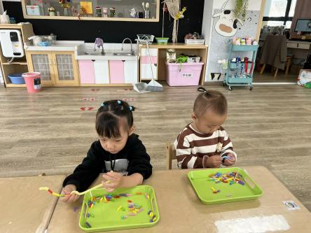 | 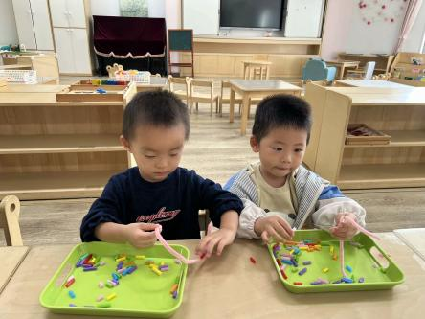
今天大杨老师给孩子带来一个好玩的游戏--吸管穿项链。吸管是孩子们生活当中容易见到东西，用吸管怎样串项链呢？
活动开始后，孩子们一下就被五颜六色的吸管吸引住了。杨老师先为孩子们展示操作材料，认识吸管、毛根等物品，紧接着又介绍玩法：如何用吸管穿成项链，来引起他们的兴趣。活动中让孩子们摸一摸、看一看，激发孩子们想自己动手的欲望。
终于开始操作了，孩子们已经迫不及待了，一人一份材料，准备开始喽！孩子们在穿项链的过程中也遇到了一些困难，比如吸管穿不进去、一边穿一边掉等。在老师适时的帮助和指导下，孩子们认真的完成了自己的作品。
完成后，孩子们互相展示自己的项链，分享创作的喜悦。这个活动不仅能培养孩子们的创造力和审美能力，还能增强他们的自信心和成就感。
今天我们用的是毛根穿，相对简单一些，家里可以更换成绳子，难度会大一些。

三、户外游戏
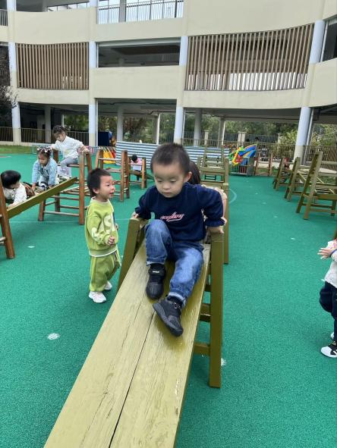 | 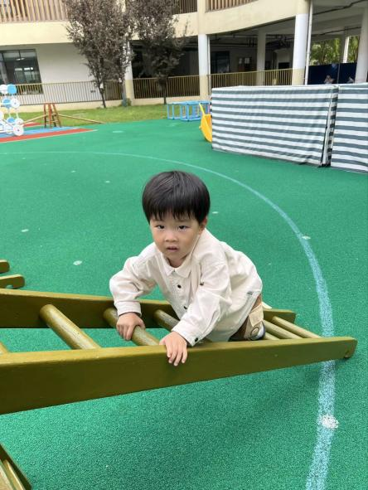 | 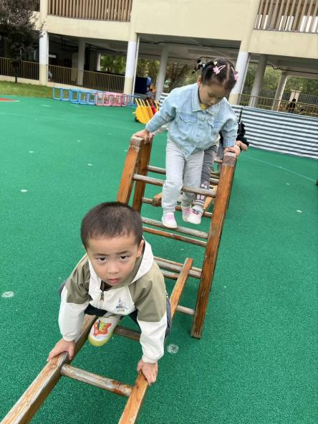

越是有难度的户外，托班的孩子越是想挑战一下，今天我们在攀爬架。
对于托班的孩子来说，玩攀爬架可以锻炼他们的大肌肉运动能力、平衡感和胆量。在活动前，老师仔细检查攀爬架的安全性，确保没有松动或损坏的地方。
强调了攀爬架的玩法和注意事项，比如要手脚并用、不要推挤等。然后让孩子们分组进行攀爬，老师在旁边密切观察，随时提供帮助和保护。
在孩子们攀爬的过程中，发现有的孩子运动细胞相对发达，速度飞快，也有的孩子战战兢兢不敢向前。这时候就要鼓励他们勇敢尝试，克服困难。当孩子们成功爬到高处或者终点时，及时给予表扬和鼓励，增强他们的自信心。

三、今日餐点
早上：鲜牛奶、多样饼干
中午：高粱大米饭、干锅基围虾、百叶丝炒毛白菜、丝瓜三鲜汤
下午：五彩面疙瘩、秋月梨、蜜桔
温馨提醒：
1.近两日温度有回升，家长们及时关注，适时增减衣物。
2.继续加强幼儿脱裤子、脱外套等自理能力。

